**需求申请单**

|  |  |  |  |  |  |  |
| --- | --- | --- | --- | --- | --- | --- |
| **系统名称** | | 轻迅重症监护临床管理系统V1.0 | | **提交科室** | ICU | |
| **需求提出日期** | | 2024.04.14 | | **信息科签字** |  | |
| **需求**  **描述**  **︵**  **可**  **附**  **表**  **︶** | **需求序号** | **需求描述** | | | | |
| 1 | 整体护理呼吸机删除氧流量，护理单二里的氧流量不要动 | | | | |
| 2 | 基础护理排序 见图 | | | | |
| 3 | 基础护理 约束部位皮肤现象改为约束部位皮肤情况 | | | | |
| 4 | 基础护理痰液形状改为痰液性状 | | | | |
| 5 | 新护理单四单独页码，现在是一页写满开启第二页，不跟随其他的护理单生成页码 | | | | |
|  | 6 | 口服鼻饲增加一个鼻饲粥，放在鼻饲口服营养下面。增加一个口服肠内营养，放在口服温水下面 | | | | |
|  | 7 | 体温单下面的表格增加尿量一栏，录入界面里表格数值也添加尿量的抓取，把下面的住院天数和手术后天数挪到上面的日期下面 如图3 | | | | |
|  | 8 |  | | | | |
|  | 9 |  | | | | |
|  | 10 |  | | | | |
|  | 11 |  | | | | |
|  |  |  | | | | |
| **需求**  **沟通**  **意见** |  | | | | | |
| **需求**  **处理**  **结果** | **完成情况** | |  | | | |
| **发布人** | |  | **发布时间** | |  |
| **提交科室负责人确认签字** | | |  | **确认日期** | |  |

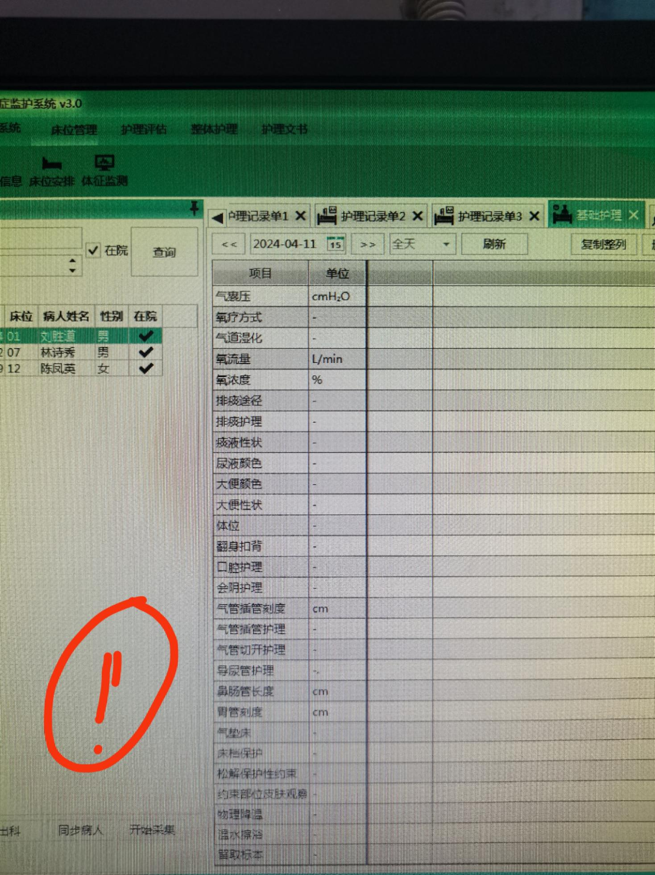

图1

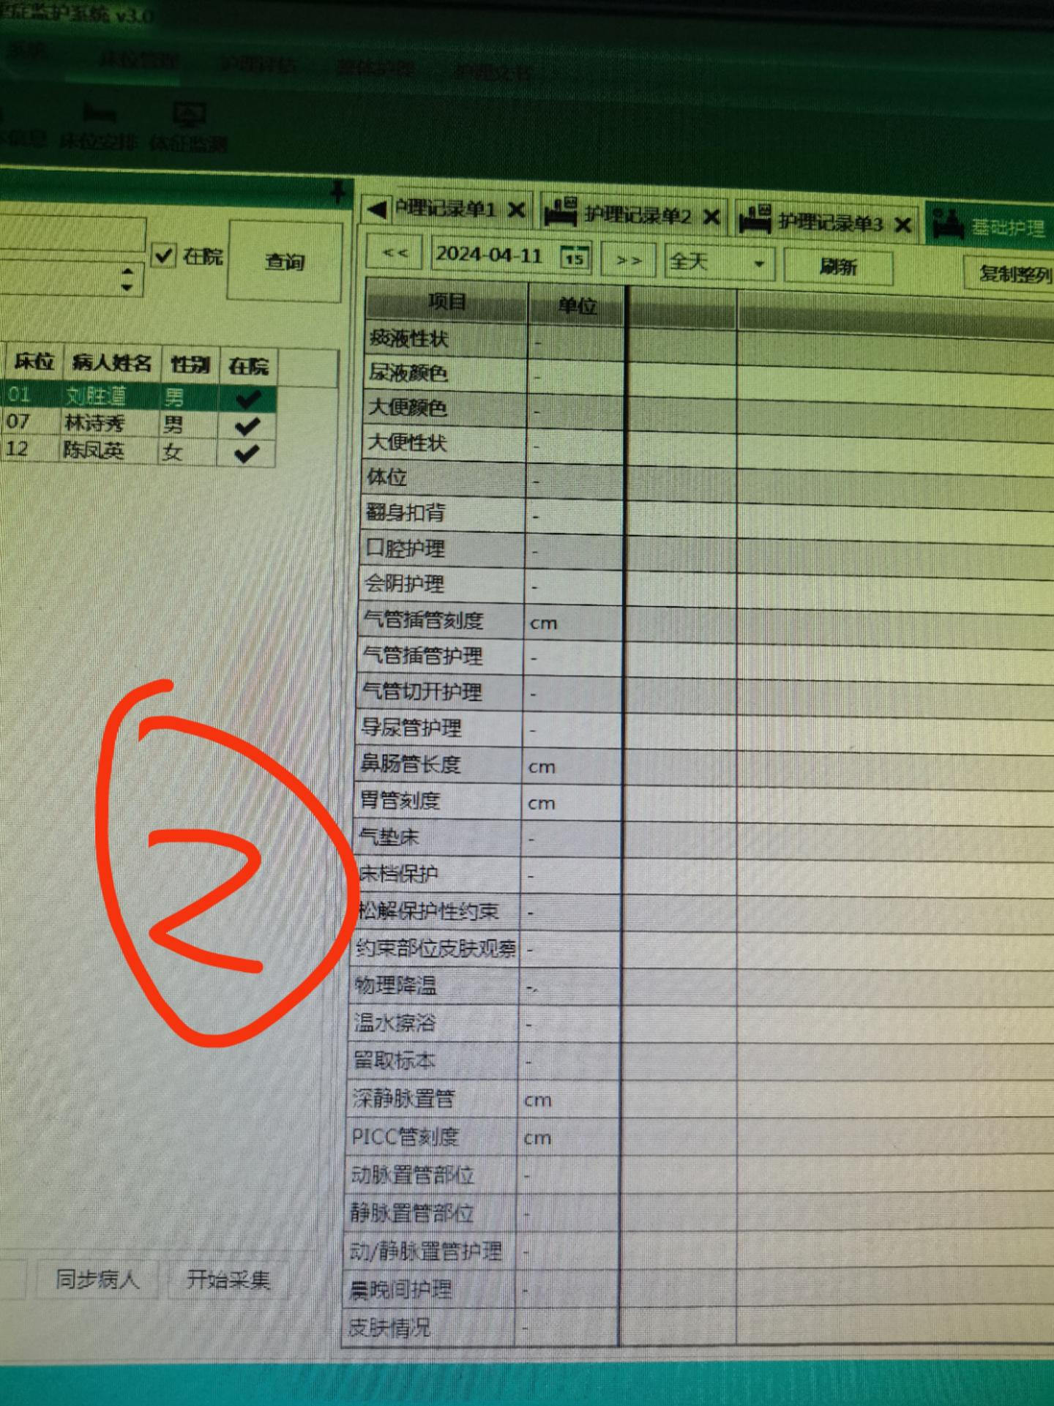

图2

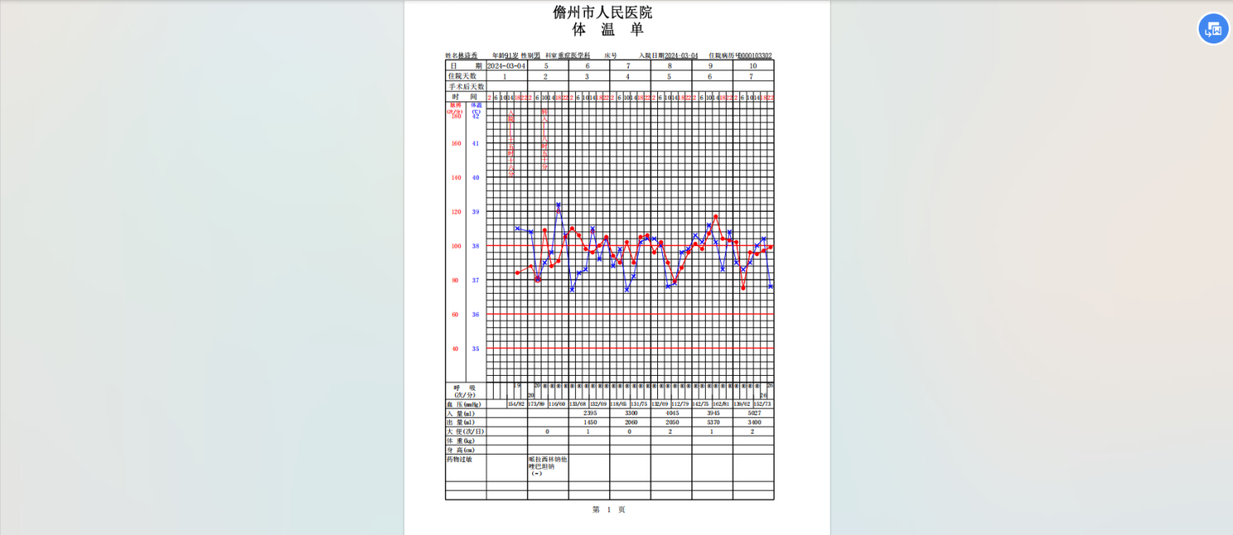

图3